GUÍA DE LABORATORIO 06

“API”
LABORATORIO

Objetivos:

- Desarrollar una aplicación

Equipos, Materiales, Programas y Recursos:

- Computadora personal.

Procedimiento:

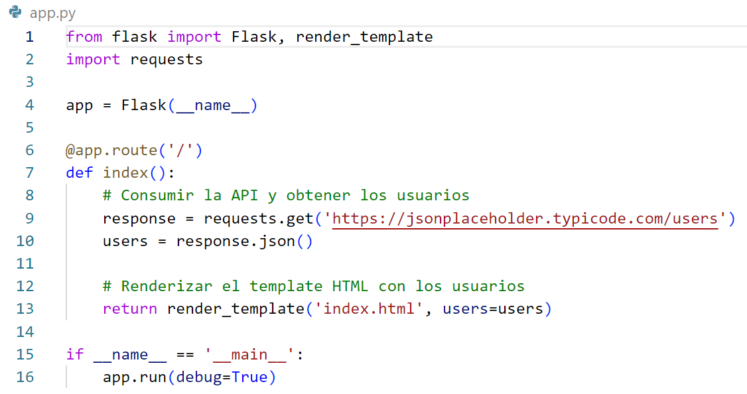

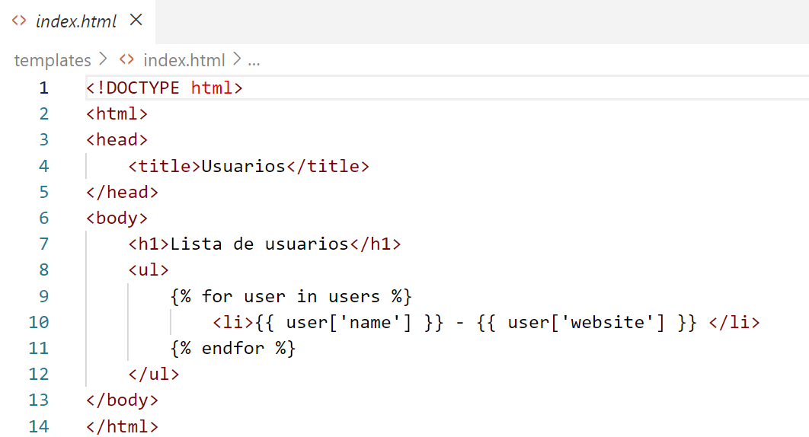

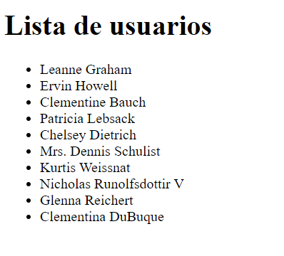

Pregunta 1 (5 pts)

- Realizar un programa en Python-flask que muestre el resultado en archivo HTML
- Debe mostrar
  - Ingresar el nombre de un pokemon (formulario) y mostrar
  - Movimientos
  - Tipos
  - 2 imágenes frente y 2 de espalda

Pregunta 2 (15 pts)

  - Crear una aplicación en Python que permita descargar un video:
    - youtube
    - Instagram
    - Tiktok
  - El usuario debe ingresar la URL

Entregables
- Captura de pantalla del resultado
- URL del repositorio

